令和６年３月吉日

新入生の皆さんへ

東京都立稔ヶ丘高等学長

加藤　瑞樹

サッカー部体験入部のご案内

早春の候、皆様にはますます御健勝のこととお慶び申し上げます。

さて、この度、稔ヶ丘高等学校サッカー部では下記の通り体験入部を実施します。入学を前に、新たな環境への期待と不安で心がいっぱいかと思います。是非体験入部に参加していただき、運動を通して心と身体をリフレッシュしてみませんか？緊張も少しほぐれればと思います。多くの参加を心よりお持ちしております。

記

１．　日時　　：　①令和６年３月２９日（金）９時００分～１２時００分

②令和６年４月１日（月）９時００分～１２時００分

③令和６年４月４日（木）９時００分～１２時００分

※８時５０分に本校正門前へお越しください。部員が更衣室へご案内致します。

２．　場所　　：　本校グラウンド　（雨天時は屋内施設）

３．　内容　　：　練習へ参加及び見学

４．　対象者　：　本校新入生

５．　持ち物　：　スパイク(無ければ運動できる靴で可)、運動着、すねあて(無くても可)

サッカーソックス(無くても可)、飲料水、マスク、その他必要なもの

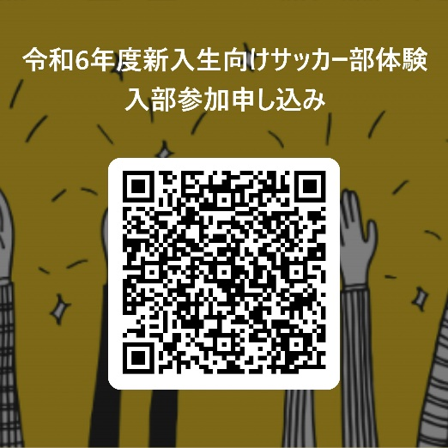６．　申込み　：下記の申込先ＱＲコードを読み取って申し込みをお願いします。

**申込みはこちら**

７．　お願い　：　・当日は自宅で検温等の健康観察をお願い致します。

　　　　　　　　　・発熱や風邪症状のある場合は無理なさらないでください。

　　　　　　　　　・当日は緊急連絡先にいつでも連絡がつくようにしてくださ

いますようお願いいたします。

本体験入部は安全に十分配慮して実施いたしますが、万が一活動中に怪我等をされた場合、応急処置は行いますが、傷害保険に加入しませんので、ご家庭の健康保険または傷害保険等で対応していただくことになります。ご理解、ご了承のうえご参加ください。

問合せ先　：　東京都立稔ヶ丘高等学校　　　電話番号　03-3970-8655

副校長　　山口 紀子(やまぐち のりこ)

担当　　　前田　剛徳(まえだ たけのり)

　　　　　　　　　　　　　　※当日欠席される際は必ずご連絡下さい。